Является ли Россия империалистом?
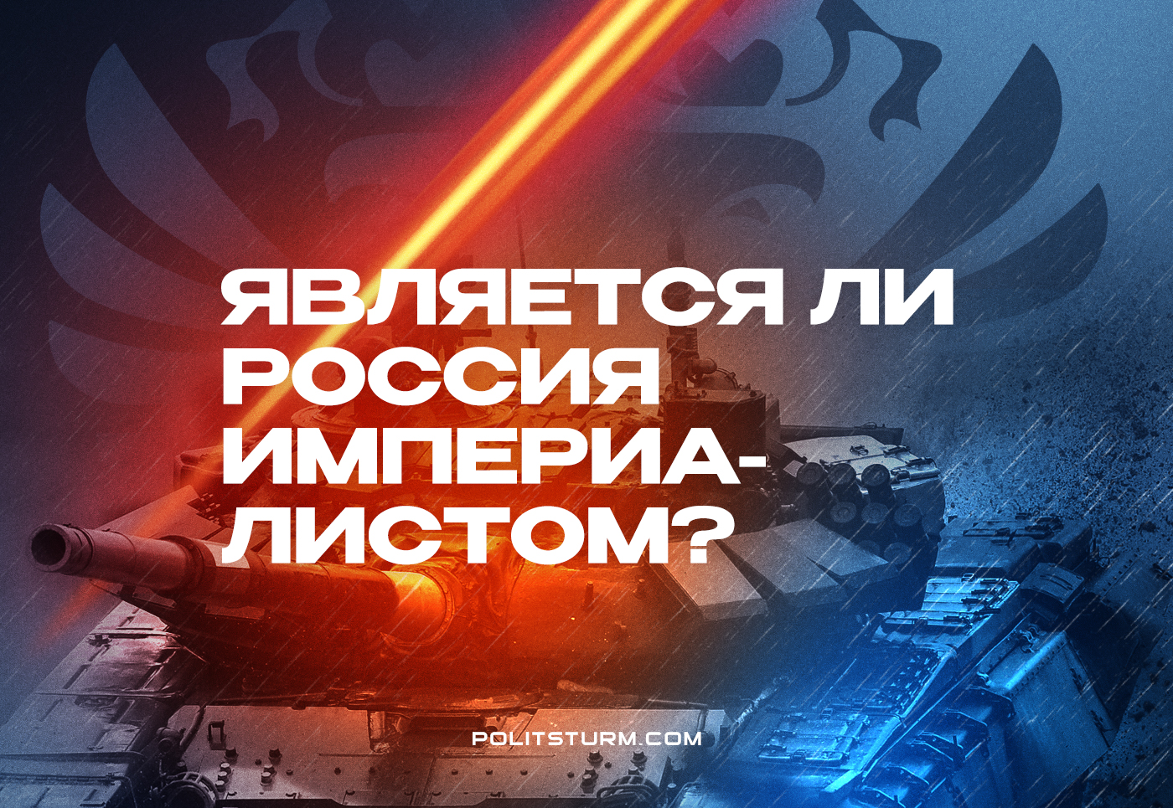

Оригинальная статья
2022-06-13
19 мин. на чтение

Оправдывая внешнюю политику, отечественная элита прибегает к высокопарным фразам о защите «русского языка» и «русского мира», о «тайной миссии спасения Европы», о восстановлении «исторической справедливости» или даже о «собирании раздробленных земель».
В то же время, лавируя между мессианством и охранительством, российская элита направо и налево укоряет то страны Запада в торговой и экономической экспансии на свою «священную и неприкосновенную землю», то обличает однополярный американский мир, называя все это словом «империализм».
В отличие от буржуазного медиа-пространства, где термин «империализм» не более чем популистское выражение и оскорбление с неопределенным содержанием, в теории марксизма-ленинизма это строго определенное научное понятие. Оно не только описывает политику капиталистического государства, но и указывает на его форму в системе общественного развития.

Признаки империализма
В работе «Империализм как высшая стадия капитализма» В. Ленин определяет империализм как стадию монополистического капитала:
«Если бы необходимо было дать как можно более короткое определение империализма, то следовало бы сказать, что империализм есть монополистическая стадия капитализма» [1].
Стоит отметить, что буржуазные теоретики всячески стремятся откреститься от такой характеристики современного капитализма. В частности, известный экономист Й. Шумпетер, на работы которого любит ссылаться известный многим левым ведущий канала «Простые числа» О. Комолов, еще в первой трети XX века доказывал «принципиальную логическую несовместимость капитализма с империализмом», называя последнее «атавизмом» и «пережитком» доиндустриальной эпохи [2]. В то же время, представители неоклассического направления (П. Самуэльсон, Ф. фон Хайек) видели в империализме лишь проявление «детской болезни» капитализма.
Еще дальше пошли некоторые представители современной просвещенной буржуазной интеллигенции, которые говорят о теории империализма лишь как о явлении рубежа XIX – XX веков. По их мнению, понятие империализм — «стопроцентный анахронизм» [3], которое «очень плохо применимо» к современным условиям [4].
Несмотря на это, рассмотрение современной стадии капитализма именно как стадии господства империалистического, монополистического капитализма не кажется нам «анахронизмом» или теоретической «догмой», которая не отражает действительного положения дел. На наш взгляд, теория В. Ленина об империализме не потеряла своей актуальности и может быть применена для анализа современного общества.
Итак, классическим определением империализма являются следующие слова:
«Империализм есть капитализм на той стадии развития, когда сложилось господство монополий и финансового капитала, приобрел выдающееся значение вывоз капитала, начался раздел мира международными трестами и закончился раздел всей территории земли крупнейшими капиталистическими странами» [5].
Империализм возникает в конце XIX – начале XX вв. как результат объективного развития капиталистических отношений, в которых свободная конкуренция — свойственная раннему и зрелому буржуазному обществу — диалектически вытесняется господством монополий.
Ярким примером империалистического государства в этот период была Британская империя, которая колонизировала большую часть территории земного шара. Наряду с ней существовала целая россыпь других стран-империалистов (например, Франция, Германия, Япония), которые проводили империалистическую политику в более ограниченном масштабе.
Однако, империалистическое государство — это не всегда огромная колониальная империя. В начале XX века империалистическими государствами также являлись Российская империя, Австро-Венгрия, Османская империя и Итальянское королевство.
И между огромной колониальной державой, и между сравнительно небольшими империалистическими государствами существует конкуренция, которая может протекать как в относительно мирном русле, так и переходить в форму войны. Именно конкуренция национальных монополий и стремление к переделу сфер влияния в мире стала главной причиной Первой мировой войны.
К ключевым признакам империализма относится:
во-первых, концентрация производства и капитала, дошедшая до такой высокой ступени развития, что она создала монополии, играющие решающую роль в хозяйственной жизни;
во-вторых, слияние банковского капитала с промышленным и создание на базе этого финансового капитала, финансовой олигархии;
в-третьих, вывоз капитала, который приобретает более важное значение, чем вывоз товаров;
в-четвертых, образование международных монополистических союзов капиталистов, делящих мир;
в-пятых, участие крупнейших капиталистических держав в территориальном переделе мира.
Отдельно подчеркнем: все это является признакими не отдельных государств "достигших" империалистической стадии, а всей системы в целом. Ленин четко и однозначно выделяет свои признаки империализма как признаки целой системы, но никак не отдельных государств или стран.
Рассмотрев сущность и выделив ключевые признаки империализма, попытаемся соотнести это с современной Россией и ответить на главный вопрос: почему Российская Федерация — империалистическое государство?

Почему РФ – империалистическое государство?
а) Монополии
В «Стратегии национальной безопасности» в качестве одной из главных целей по достижению обеспечения экономической безопасности Российской Федерации заявлена «поддержка, развитие и защита конкуренции на российском рынке, пресечение монополистической деятельности и антиконкурентных соглашений, обеспечение равных условий и свободы экономической деятельности на территории Российской Федерации» [6]. Однако на деле отечественная экономика является монополистической.
Точная оценка доли отечественных монополий в структуре ВВП государства на сегодняшний момент затруднительна, однако она вполне может составлять более 70 %.
Так, в сфере розничной торговли монопольное положение занимают торговые сети ПК «X5 Retail Group» (45 %) и ОАО «Магнит» (40 %), что не раз приводило к фактам картельного сговора между ними [7].
В нефтеперерабатывающей сфере 11 нефтегазовых компаний (ПАО «НК Роснефть», ПК «Лукойл», ПАО «Газпром нефть» и другие) обеспечивают более 95 % от общего объема добычи. Российский рынок телекоммуникаций давно поделен «большой четверкой» (ПАО «МТС», ПАО «Мегафон», «Билайн», ООО «Теле2»).
Что касается финансового сектора, то даже Центральный Банк России в 2018 году в своем аналитическом докладе заявил, что российский банковский сектор представляет собой «монополию или олигополию с конкурентным окружением» [8]. В частности, в сегменте кредитования и депозитов физических лиц банк «Сбер» входит в число лидирующих игроков в 83 из 85 регионов страны, а «ВТБ» — в 68. В кредитовании и привлечении средств организаций «Сбер» занимает лидирующие позиции в 82 субъектах, а «ВТБ» в 61. Кроме того, значимую роль в предоставлении данных услуг занимают и другие банки — «Газпромбанк» и «Россельхозбанк».
Еще в работе «Об основах ленинизма» И. Сталин писал: «Империализм есть всесилие монополистических трестов и синдикатов, банков и финансовой олигархии в промышленных странах» [9].
Отдельного внимания заслуживает экономическая деятельность так называемых «естественных» монополий на территории России.
Таких, как ПАО «Газпром» и ОАО «РЖД». С легкой руки буржуазных экономистов-теоретиков (Дж. С. Милля, Дж. У. Баумолла и др.) естественная монополия признается в качестве «хорошей» монополии. То есть, такой формы организации экономической деятельности, которая служит общественным интересам в отличие от искусственной (или «плохой») монополии, служащей интересам собственников.
Однако согласно марксистской теории не существует «хороших» и «плохих» монополий. Монополии отличаются друг от друга только степенью своего влияния на государственные органы, которые якобы осуществляют функцию регулирования экономической деятельности, хотя по факту играют формальную роль в «анархии капиталистического производства». Именно такую «роль в контроле экономической деятельности» играет Федеральная Антимонопольная служба.
Ярким примером этому является недавний отказ торговых сетей «О’кей» и «Auchan Retail» (гипермаркеты «Ашан» и «Атак») от ограничений наценки на ряд товаров из перечня социально значимых товаров [10].
Таким образом, экономика России по своему характеру является монополистической. Это так, потому что основную роль в ней играет не малый и средний бизнес, а крупный, который использует господствующее положение для максимизации своей прибыли.
Некоторые связывают монополизацию исключительно с ролью Путина. В частности, в серии видеороликов блогера Андрея Рудого «Путинский капитализм. Как Путин «спас» Россию от 90-х» и «Путинский капитализм: изнанка внешней политики России» активно муссируется идея о том, что монополизация российской экономики и появление государственных монополий следствие лишь путинского курса. Что, дескать, если бы не Путин, то в России был бы свободный рынок и честная конкуренция, а следовательно не было бы монополий и империализма.
Однако процесс монополизации экономики (любой, неважно Россия это или другое государство) не субъективный, а объективный процесс развития капиталистических отношений. Процесс превращения экономики со свободным рынком и чистой конкуренцией в монополистическую не зависит от субъективных особенностей каких-то личностей. Он зависит от самого характера развития общественных отношений.
b) Финансовый капитал
Говоря о слиянии банковского капитала с промышленным и появлении на их основе финансового капитала и финансовой олигархии, мы должны указать, что применительно к российской действительности этот процесс осуществляется двумя способами.
Во-первых, традиционным способом, появившемся в мировой практике в конце XIX – начале XX веков, стало возникновение дочерних банков на базе монополистических промышленных предприятий.
Примерами такого финансового капитала в России являются современные АО «Газпромбанк», который является «дочкой» ПАО «Газпрома», АО «Всероссийский банк развития регионов», который является «дочкой» ПАО «НК Роснефти», банк «Открытие», который является «дочкой» ПК «Лукойла».
Во-вторых, путем создания банковских экосистем. Появление банковских экосистем отражает новый виток развития способов слияния капитала.
Примерами такой новой формы финансового капитала в России являются банковские экосистемы банка «Сбер», «Тинькофф-банка», ПАО «ВТБ», которые включают в себя не только банковские услуги, но и услуги оплаты ЖКХ, страховки, сети доставки еды, консалтинга, логистики, авиа/и ж/д перевозок, такси и даже киноиндустрии.
Однако качественного содержания финансовый капитал от этого не меняет. Происходит простая замена одной части экономики, т.е. промышленного капитала, другой, т.е. сферой услуг, которая и составляет основную часть современной экономики (55,8 %) [11].
Несмотря на то, что представителями финансовой олигархии выдвигается лозунг «В центре экосистемы — клиент», без того разросшийся монополистический банковский сектор стремится монополизировать и коммерциализировать все стороны человеческой жизни. Стремится контролировать ее, навязывая человеку определенную систему ценностей, в центре которой стоит потребление, а не творческое развитие личности.
Влияние отечественного финансового капитала распространяется и на промышленность. Итогом сращивания банковского капитала и промышленности становится появление финансово-промышленных групп, холдингов и конгломератов (группа «Альфа», структуры Алишера Усманова и др.).
Также российские банки берут под свой контроль и промышленные компании. Происходит это как косвенно, за счет кредитования, ведения расчетов, выпуска ценных бумаг и осуществления роли брокеров, так и напрямую: за счет прямого владения компаниями.
Например, под управлением (во владении) банка «Сбер» находятся автомобильная компания «ДерВейс» и «Южная автомобильная группа». Под управлением АО «Газпромбанк» находятся «Уралмашзавод» и «Объединенный Машиностроительный Завод».
c) Вывоз капитала
Вывоз капитала является неотъемлемым свойством империалистического государства, логическим следствием монополизации его экономики и появления в нем финансового капитала.
Если говорить простыми словами, то этот индикатор показывает, что в некоторой экономике возникают финансовые «излишки», т.е. финансовому капиталу становится «тесно» в границах собственной страны и он стремится вложить эти средства в различной форме в экономику других стран, надеясь получить от этого дивиденды.
При этом «отток капитала» следует отличать от «бегства капитала». Если первый представляет собой легальную форму движения капитала (прямые инвестиции за рубеж, государственное кредитование), то второй — нелегальную (уклонение от уплаты налогов, отмывание денег).
Для анализа этого признака империалистического государства обратимся к статистике. Согласно данным «World Bank» за 2019 год. Россия занимает 31-е место в рейтинге стран по уровню прямых иностранных инвестиций за рубеж.

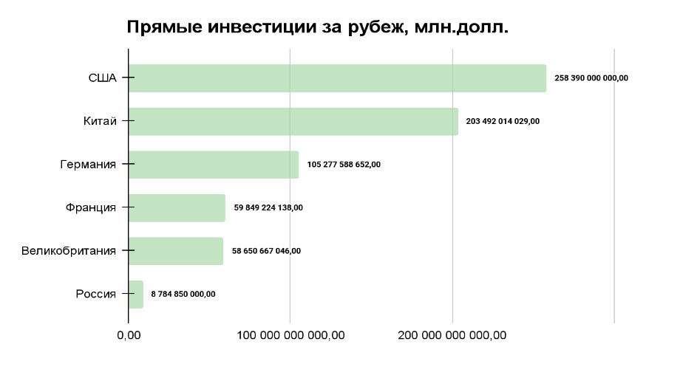
Источник: составлено автором на основе данных сервиса «World Bank» [12].
Другим важным индикатором, отражающим степень проникновения государственно-монополистического капитала в другие страны, являются объемы государственного кредитования. По этому показателю Россия уже занимает 6 место.

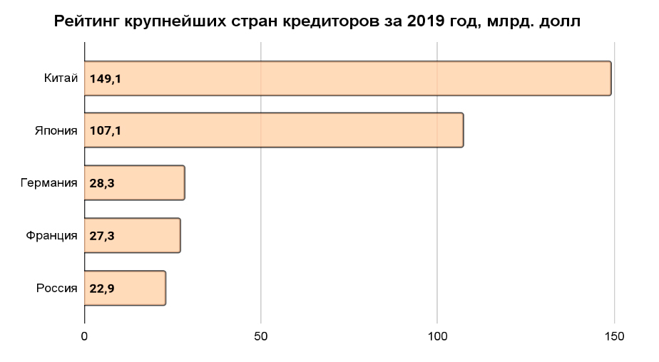
Источник: составлено автором на основе данных сервиса «World Bank» [12].
География распределения российских инвестиций достаточно разнообразна.
Страны бывшего Советского Союза, Сирия, Венесуэла, Боливия, Центральная Африка и другие [13; 14; 15]. Конечно, по своему размеру и весу в мировых финансовых потоках, отток капитала из России значительно уступает ряду империалистических государств.
d) Экспансия монополий
Объективным следствием вывоза капитала из страны является экспансия монополий за рубеж.
Так, доля транснациональной монополии «Газпром» в поставках газа в Европу на 2019 год составляла 41,1 %. Наряду с «Газпромом» на международном энергетическом рынке важную роль играют и другие отечественные монополии, например «НК Роснефть», «Лукойл», ПАО «Уралкалий», ПАО ГМК «Норильский никель».
Другой монополист — производитель сельскохозяйственной техники, группа компаний «Ростсельмаш», которая осуществляет поставки продукции в 50 стран, а ее сервисная сеть насчитывает более 500 объектов в разных странах мира. При этом доля «Ростсельмаша» на мировом рынке уборочной агротехники составляет 17 %.
Экспансия отечественных монополий на зарубежные рынки не исчерпывается сырьевым сектором и машиностроением. Существуют монополии, имеющие статус международных, которые играют важную роль в наукоемких сферах экономики.
К примеру, доля ГК «Роскосмос» в глобальном рынке пусковых услуг в 2020-м году составила 14 %. Госкорпорация «Росатом» занимает первое место в мире по величине портфеля заказов на сооружение АЭС. Во многом опираясь на наследие СССР в ВПК, Российская Федерация занимает второе место в мире после США по объему экспорта вооружений (согласно данным Stockholm International Peace Research Institute — SIPRI [16]).
Кроме этого, стоит отметить, что подлинной экспансией монополий является не только борьба за рынки сбыта своих ресурсов или товаров, а именно борьба за сферы приложения своего капитала. Примерами последнего является экспансия «Газпрома», которая характеризуется полным подчинением себе газотранспортных систем зарубежных стран. Причем последнее происходит не только в ряде стран ближнего зарубежья (Белоруссия, Молдавия, Армения, Киргизия, до 2014 года и Украины), но и в таких государствах как Венгрия, Сербия, Германия, Словакия и другие.
В Африке ОАО «АЛРОСА» разрабатывает алмазные месторождения в Анголе и Конго, а такие госкорпорации как ГК «Ренова», ОАО «Русал» и ГМК «Норильский никель» ведут добычу цветных металлов в ЮАР, Габоне, Гвинее и Нигерии. НК «Роснефть» и ОАО «ЛУКОЙЛ» ведут геологоразведку и добычу нефти в Египте, Ливии, Сирии, Венесуэле, Колумбии. Госкорпорация «Росатом» строит атомные электростанции и занимается их сервисным обслуживанием в Белоруссии, Турции, Казахстане, Венгрии и в других странах. «РЖД» занимается модернизацией железнодорожной инфраструктуры в Северной Корее.
e) Экспансия государства
Если на внутреннем рынке монополии и финансовый капитал не встречают какого-либо сопротивления, ввергая отечественную экономику на путь «загнивания» и «паразитирования», то на международной арене они сталкиваются с жесткой конкуренцией со стороны своих зарубежных оппонентов.
Чистая конкуренция за право эксплуатации недр и народов перерастает в торговые войны, омрачается жесткой санкционной политикой, введением финансового и торгового эмбарго. Крайней формой этой борьбы противоречивых интересов капитала всегда являлась война.
Именно поэтому, борьбу Российской Федерации с США за «Северный поток-2» следует рассматривать как борьбу за рынки сбыта своих углеводородных ресурсов. Следует рассматривать как борьбу монополий «Газпром», с одной стороны, и «Cheniere Energy, Inc.», а также «Kinder Morgan, Inc.», с другой.
Действия Российской Федерации в Сирии или поддержку правительства Мадуро, как борьбу за дешевую нефть. Борьбу Российской Федерации с «фашизмом» на Украине как борьбу за рынок сбыта своей продукции, за дешевые трудовые ресурсы, за возможность эксплуатации её недр с ЕС и США.
Исходя из этого, под предлогом защиты русскоязычного населения и противостояния фашизму, отечественные монополии стремятся вернуть господствующее положение своему капиталу в «братской стране». И это неудивительно. Ведь до 2014 года Украина являлась главным заемщиком капитала России.
Именно защита монополий и их господствующего положения в «колониях» ближнего и дальнего зарубежья является главной причиной вмешательства военных сил России. Например, с 2014 года ЧВК «Вагнер» участвовала в конфликтах на Восточной Украине, в Сирии, в Ливии, свергала неугодных правителей в ЦАР, Мозамбике, Мали.
В ходе протестов в 2021 году в Белоруссии Россия направила туда сотрудников Росгвардии. В ходе январских протестов в Казахстане в 2022 г. Россия и страны ОДКБ направили туда ограниченный контингент.
Таким образом, на стадии империализма государство превращается в обслугу монополий и финансовой олигархии.
Государство использует дипломатию и политическое давление, продвигая захватнические и частнособственнические интересы отечественной буржуазии за рубеж. Государство создает экономические и таможенные союзы с одной лишь целью: снести границы и беспрепятственно эксплуатировать своих экономических «партнеров» и «союзников».
Важно, что в такой ситуации не государство или народ захватывает новые территории, восстанавливает «историческую справедливость» или собирает «раздробленные княжества империи», а частный капитал, монополии захватывают чужими руками, руками простых трудящихся новые ресурсы, новые рынки сбыта своих товаров и новых рабов капиталистического режима.
Отдельного внимания в вопросе о российском империализме, его сущности и причинах заслуживает позиция некоторых «левых».
В частности, теоретики «Рабочей партии России», возглавляемые профессором М. Поповым, строго убеждены в том, что Российская Федерация — не империалистическое государство.
Мы уже затрагивали момент отрицания Поповым империализма в России в специально посвященной этому статье [17]; здесь же мы хотели бы повторить основные моменты своей критики.
В качестве главных аргументов ими выдвигаются такие тезисы:
1) монополии в России являются вынужденной мерой;
2) в России нет банков, а есть лишь «ростовщические конторы»;
3) раз нет банков, то нет и финансового капитала.
Несмотря на нашу критику позиции Попова, высказанную еще в 2019 г., М. Попов и его теоретики продолжают упорствовать в своем невежестве [18].
Так, в помпезном видеообращении к рабочему классу Украины, М. Попов при оценке военной спецоперации использовал свой излюбленный, железобетонный аргумент «вынужденная мера» [19]. В статье другого представителя этого «левого» движения И. Котрана «Операция по денацификации. Позиции Ленина и «левых» повторяется уже давно знакомая позиция, что «РФ не является империалистической державой» [20].
Развитием такого ревизионистского и ренегатского взгляда стала позиция Попова и Kº о спецоперации на Украине.
По их словам, Россия — «антифашистское государство, которое борется с американским фашизмом на экспорт», а именно, с одним из его «плацдармов для нападения на Россию» (т.е. Украиной) [21].
Осуждение политики американского империализма у Попова напоминает позицию меньшевика А. Поспелова при осуждении Каутского. В этом вопросе Попов, как и его предок-ренегат, говорит «не как марксист <…>, а как русский шовинист», утверждая, что «интернационализм современного пролетариата совместим с защитой отечества» [22].
О классовых причинах такой позиции более ста лет тому назад высказался В. Ленин: «Социал-шовинисты — наши классовые противники, буржуа среди рабочего движения. Они представляют слой, группы, прослойки рабочих, объективно подкупленных буржуазией (лучшая плата, почетные места и т. д.) и помогающих своей буржуазии грабить и душить мелкие и слабые народы, бороться из-за дележа капиталистической добычи» [23].

Какие выводы из этого следуют?
Итак, Россия является империалистическим государством.
Признаки империалистического государства, сформулированные В. Ленином в работе «Империализм как высшая стадия капитализма», в точности совпадают с действительным положением дел.
Конечно, сам империализм за сто лет трансформировался. Появились новые формы вывоза капитала, новые формы самого финансового капитала, исчезла колониальная система. Однако не поменялась суть.
Суть империализма заключается в том, что эпоха финансового капитала и монополий всюду несет господство, разорение и обнищание, а не свободу, демократию и безопасность. Крайней формой империализма является война, в ходе которой финансовая олигархия стремится аннексировать территории, поставив тем самым под сомнение принцип национальной независимости и самодостаточности.
Что характерно: война эта ведется всегда руками простых людей, простых трудящихся. Военный гнет и обнищание также ложится на простых трудящихся. Направляемые буржуазной идеологией трудящиеся уничтожают трудящихся. Однако результаты этой победы всегда оказываются в руках монополистов и финансовой олигархии.
Вместе с тем увеличение обнищания населения, увеличение реакции в политическом пространстве, ограничение всех свобод — свидетельство нарастания противоречий в жизни общества.
Диалектика общественного развития учит, что развитие всегда происходит через борьбу противоречий. Через противоречия, порожденные империализмом Российской империи в октябре 1917 года, родилось государство трудящихся. Именно поэтому, говоря о результатах империалистической политики государств, И. Сталин в работе «Резервы империализма» писал:
«Вовлечение «малых» народов в сферу революции, расширение базы социализма, — таков неизбежный результат империалистической политики» [24].
Таким образом империализм — это не исторический рудимент и полемическое клише, использовавшееся на рубеже XIX – XX вв. Империализм — это реальность, в которой живет современный пролетариат.
Однако законы исторического развития непреложны. Рано или поздно рабочие всего мира вновь поднимутся на борьбу с мировым империализмом, вновь поднимутся на борьбу за светлое будущее.
Для того чтобы воплотить это на практике, всем трудящимся необходимо:
1. Изучать марксистскую теорию и творчески обобщать учение марксизма-ленинизма применительно к новым реалиям общественной жизни.
2.Бороться со всеми видами оппортунизма и ревизионизма в левом движении.
3.Организовываться для совместной работы на принципах демократического централизма и строжайшей дисциплины.
Каждый трудящийся должен ясно осознавать, что усиление империализма, расцвет империализма и его марш широкой поступью по миру — это, прежде всего, нарастание борьбы пролетариата и его победа в конечном итоге.
Источники
1.Ленин В.И. Империализм как высшая стадия капитализма // Полное собрание сочинений. Т. 5. М. : Политиздат, 1969. С. 387.
2.Шумпетер Й. Капитализм, социализм и демократия. пер. с англ., пред., и общ. ред., В.С. Автономова. М. : Экономика, 1995.
3.URL: https://polit.ru/article/2011/12/20/Beauvois/ (Дата обращения: 12.04.22).
4.URL: https://platfor.ma/magazine/text-sq/experience/5341316bf1e9e/ (Дата обращения: 12.04.22).
5.Ленин В.И. Империализм как высшая стадия капитализма // Полное собрание сочинений. Т. 5. Москва: Политиздат, 1969. C. 388.
6.Указ Президента РФ от 02.07.2021 N 400 «О Стратегии национальной безопасности Российской Федерации» // Собрание законодательства РФ, № 27 (Часть 2). 2021. С. 5351.
7.URL:https://www.retail.ru/news/fas-proverit-magnit-na-nalichie-kartelnogo-sgovora-s-drugimi-torgovymi-setyami-26-maya-2020-194567/ (Дата обращения: 2.04.22).
8.URL: http://cbr.ru/StaticHtml/File/41186/20180607_report.pdf (Дата обращения: 14.04.22).
9.Сталин И.В. Об основах ленинизма // Сочинения. Т. 6. М. : ОГИЗ; Государственное издательство политической литературы, 1947. С. 72.
10.URL:https://new-retail.ru/novosti/retail/o_key_i_ashan_otkazalis_ot_ogranicheniya_natsenki_na_sakhar6472/ (Дата обращения: 2.04.22).
11.URL: https://ru.theglobaleconomy.com/rankings/share_of_services/ (Дата обращения: 20.05.22).
12.URL:https://gtmarket.ru/ratings/foreign–direct-investment-index (Дата обращения: 2.04.22).
13.URL: https://www.kommersant.ru/doc/4134272 (Дата обращения: 2.05.22).
14.URL: https://rosatom.ru/production/design/stroyashchiesya-aes/ (Дата обращения: 2.05.22).
15.URL: https://www.kommersant.ru/doc/3861747 (Дата обращения: 2.05.22).
16.URL: https://www.sipri.org/ (Дата обращения: 3.04.22).
17.Понаиотов П. «К критике буржуазного профессора» / Ч. 1. URL: https://politsturm.com/k-kritike-burzhuaznogo-professora-ch-1/#_edn7 (Дата обращения: 3.04.22).
18.На эту оплошность указывают и в «Рот Фронте». Например, в недавней статье Осина Р. М.В. Попов и «Рабочая Партия России»: марксизм или ревизионизм? URL: https://www.rotfront.su/m-v-popov-i-rabochaya-partiya-rossii-ma/?tg_rhash=7633dab0a8a8ad (Дата обращения: 3.04.22).
19.Попов М.В. Обращение к рабочему классу Украины… 17:50–18:03. URL: https://www.youtube.com/watch?v=6-y1xyQ6b6k (Дата обращения: 3.04.22).
20.Контран И. Операция по денацификации. Позиции Ленина и «левых». URL: http://www.r-p-w.ru/operacziya-po-denaczifikaczii.-poziczii-lenina-i-%C2%ABlevyix%C2%BB.html (Дата обращения: 3.04.22).
21.URL: https://www.youtube.com/watch?v=unHRcrXYbdQ (Дата обращения: 8.04.22).
22.Ленин В.И. Софизмы социал-шовинистов // Полное собрание сочинений. Т. 26. Москва: Политиздат, 1969. C. 183.
23.Ленин В.И. Задачи пролетариата в нашей революции // Полное собрание сочинений. Т. 31. Москва: Политиздат, 1969. C. 171.
24.Сталин И.В. Резервы империализма // Сочинения. Т. 4. М. : ОГИЗ; Государственное издательство политической литературы, 1947. С. 248.

Оригинальная статья

